Dzień dobry!
Dzisiaj mam dla Was kilka zadań do wykonania!
Najpierw sówka do kolorowania - znajdź sylaby i pokoloruj według legendy.
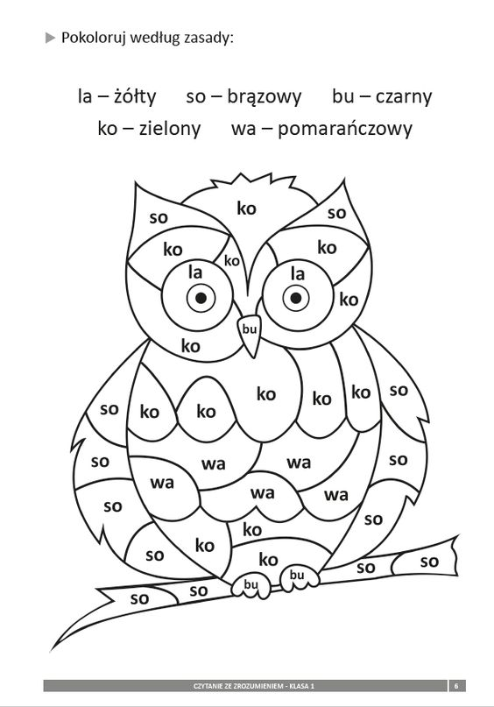
Zadanie numer dwa! Obejrzyj film z propozycjami zabaw na czas przebywania w domu
https://youtu.be/BjODc8_oZB8
Może, któraś z nich sprawi Tobie radość?
A na koniec bajeczka do słuchania:
https://youtu.be/nt_5gJcMDAw
To bajka o przyjaźni i pomocy. Zastanów się, czy pomaganie jest ważne? Dlaczego?

